Учреждение образования

«Белорусский государственный технологический университет»

Кафедра программной инженерии

Лабораторная работа №5

**«Объектно-ориентированное моделирование.**

**UML-структурные диаграммы»**

Выполнила:

студентка 4 курса 5 группы ФИТ

Каспер Н.В.

Проверила:

Ющик Д.С.

Минск 2020

**Цель работы:** изучить методологию объектно-ориентированного моделирования средствами UML; ознакомиться с основными принципами объектно-ориентированного проектирования программного обеспечения, получить навыки проектирования функциональности информационной системы с применением UML.

**Теоретические вопросы:**

1. **Перечислите структурные диаграммы, которые входят в UML 2.0.**

Диаграмма классов, диаграмма компонентов, диаграмма композитной структуры, диаграмма кооперации, диаграмма развёртывания, диаграмма объектов, диаграмма пакетов.

1. **Укажите назначение структурных диаграммы.**

Диаграммы для визуализации, специфицирования, конструирования и документирования статических аспектов системы

1. **Опишите нотации, которые используются для построения Classes диаграмм.**

Класс — это описание набора объектов с одинаковыми атрибутами, операциями.

Атрибуты (свойства) описывают содержимое класса.

Операции (методы) представляют собой некоторый сервис, предоставляемый каждым экземпляром класса.

Зависимость – семантически представляет собой связь между двумя элементами модели, в которой изменение одного элемента (независимого) может привести к изменению семантики другого элемента (зависимого).

Ассоциация – это структурная связь между элементами модели, которая описывает набор связей, существующих между объектами.

Агрегация – особая разновидность ассоциации, представляющая структурную связь целого с его частями. Как тип ассоциации, агрегация может быть именованной. Одно отношение агрегации не может включать более двух классов (контейнер и содержимое).

Наследование – связь, в которой специализированный элемент (потомок) строится по спецификациям обобщенного элемента (родителя).

Реализация – это семантическая связь между классами, когда один из них (поставщик) определяет соглашение, которого второй (клиент) обязан придерживаться.

1. **Для чего применяются расширения диаграмм UML?**

Для уточнения или специализации общих элементов метамодели при разработке конкретных элементов метамодели при разработке конкретных моделей UML

1. **Что означают понятия «стереотип» и «тегированное значение» в контексте расширенных диаграмм?**

Стереотипы являются одним из трех типов механизмов расширяемости в унифицированном языке моделирования. Они позволяют проектировщикам расширять словарь UML для создания новых элементов моделирования, получаемых из существующих, но имеющих определенные свойства, которые подходят для конкретной проблемы предметной области или для другого специализированного использования. Тегированное значение – часть стандартного UML-элемента, содержащая о нём дополнительную информацию.

**Постановка задачи:**

Система управления автовокзалом. Проектируемая ИС предоставляет интерфейс для просмотра доступных поездок.

Пользователь может авторизоваться; просматривать список доступных поездок; осуществлять фильтрацию поездок по дате выезда либо приезда; бронировать билет.

Диспетчер может просматривать все возможные страницы; добавлять, изменять и удалять информацию об автостанциях и автобусах, просматривать список доступных поездок; осуществлять фильтрацию поездок по дате отправления или прибытия.

Менеджер компаний-перевозчиков может просматривать все возможные страницы; добавлять, изменять и удалять информацию об автобусах и компаниях-перевозчиках.

Топ-менеджер может просматривать все возможные страницы; добавлять, изменять и удалять любые виды информации.

**Описание программно-аппаратных средств, используемые при выполнении работы:**

Построение моделей выполнялось с помощью бесплатного онлайн-инструмента Draw.io.

Draw.io — инструмент, который позволяет создавать блок-схемы, сетевые диаграммы, интеллект-карты, отношения сущностей, программные блоки, UML, макеты и т. д. Богатая функциональность Draw.io позволяет пользователям отслеживать и восстанавливать изменения, импортировать и экспортировать в PDF, PNG, XML, VSDX, HTML, а также автоматически публиковать и делиться работами. С помощью сервиса можно создавать: графики, блок-схемы, диаграммы, ментальные карты, макеты.

**Ход работы:**

В ходе выполнения работы была разработана UML диаграмма класса, определены классы и взаимоотношения между ними. Ниже на рисунке она представлена (рис. 1).

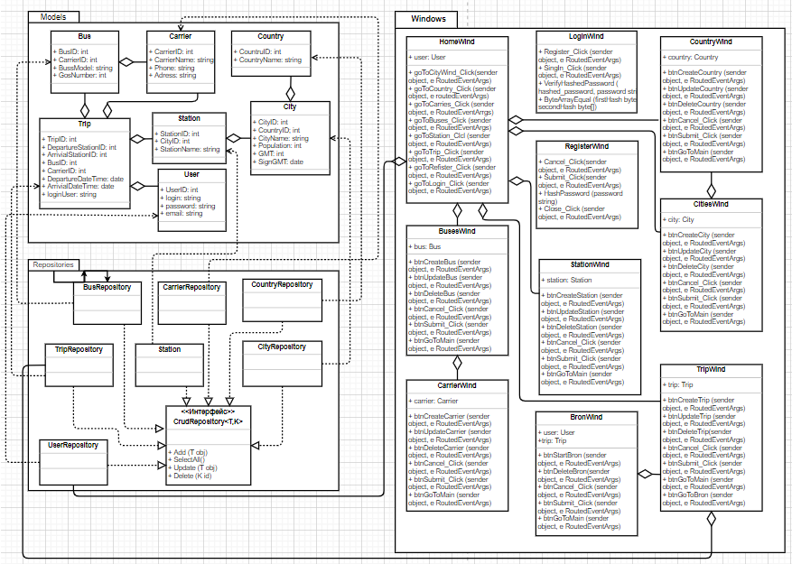

Рисунок 1. Диаграмма вариантов использования

Таким образом, была построена диаграмма классов веб-приложения.